半导体存储行业研究（节选稿）
目录
一、 产业链结构及各环节比较（节选） 2
2.4 中游：存储封装测试 2
二、 深科技的产业链定位与关注要点 3
8.1 公司概况与产品体系 3
8.2 产业链定位与经营主体 5
8.3 关注要点 6
8.4 初步判断 7

本节选稿包含第二章封装测试环节与第八章深科技两部分，其余章节另行提交。文中数据截至2026年8月12日。

产业链结构及各环节比较（节选）

2.4 中游：存储封装测试
存储封装测试位于存储晶圆制造与存储模组、终端应用之间。与逻辑芯片封测相比，存储封测的产品谱系相对集中、单一料号批量更大，工艺围绕堆叠层数、已知合格晶粒测试与高速接口测试展开。以深科技为例，其封测产品覆盖DRAM、NAND Flash与嵌入式存储芯片，具体料号包括DDR3、LPDDR3、DDR4、LPDDR4、DDR5、LPDDR5、eMCP4、eMMC等。
需要说明的是，各机构未单独披露存储封装测试环节的独立市场规模。公开可得的封测行业规模数据为全部芯片品类的封测总盘，与存储封测不是同一口径，两者数量级差异较大。本节因此以主要厂商的经营数据与产能扩张情况呈现该环节现状。
表1：国内主要集成电路封测厂商2025年经营数据
公司名称 | 证券代码 | 2025年营业收入（亿元） | 2025年归母净利润（亿元） | 主营业务情况
长电科技 | 600584.SH | 388.71 | 15.65 | 集成电路封装与测试，提供存储芯片先进封装服务
太极实业 | 600667.SH | 306.82 | 4.48 | 工程服务与半导体封测，通过子公司海太半导体为SK海力士提供DRAM封测服务，存储模组业务占营业收入5.85%
通富微电 | 002156.SZ | 279.21 | 12.19 | 集成电路封装与测试，布局存储芯片封装
华天科技 | 002185.SZ | 172.14 | 7.11 | 集成电路封装与测试，提供DIP、SOP、QFN、BGA、SiP等封装形式
深科技 | 000021.SZ | 157.47 | 11.36 | 存储半导体业务、高端制造与计量智能终端三大板块，存储半导体业务占营业收入25.98%
甬矽电子 | 688362.SH | 43.98 | 0.82 | 中高端集成电路封装，系统级封装占营业收入39.23%
利扬芯片 | 688135.SH | 6.18 | -0.09 | 集成电路测试服务，包括存储芯片测试
数据来源：Wind整理成果，国泰海通投资银行部整理。注：上表营业收入与归母净利润为公司整体口径，非存储封测业务单独口径；各公司未单独披露存储封测收入。
产能投入方面，2025年11月至2026年5月，深科技围绕存储封测连续实施两轮扩产。按公司公告披露的连续12个月累计口径，两轮项目合计投资22.10亿元。
表2：深科技存储封测产能扩充项目
公告时间 | 实施主体 | 投资额（亿元） | 新增产能 | 建成时间 | 资金来源
2025年11月6日 | 深圳沛顿 | 2.60 | 每月增加UFS测试产能500万颗芯片、DDR测试产能426万颗芯片 | 公告未披露 | 公告未披露
2025年11月6日 | 合肥沛顿存储 | 4.80 | 每月增加封装产能1,780万颗晶粒 | 公告未披露 | 公告未披露
2026年5月27日 | 深圳沛顿 | 6.40 | 每月增加封装产能500万颗晶粒、测试产能800万颗芯片 | 计划2027年6月建成 | 自筹62.5%、银行长期贷款37.5%
2026年5月27日 | 合肥沛顿存储 | 8.30 | 每月增加封装产能2,880万颗晶粒 | 计划2027年12月建成 | 自筹20%、银行长期贷款80%
合计 | — | 22.10 | — | — | —
资料来源：深科技公告2026-021，国泰海通投资银行部整理。注：2025年11月6日两笔项目的建成时间与资金来源由该公告以连续12个月累计口径追溯列示，未披露上述明细。
两个新建项目的税前投资回收期，深圳沛顿项目为8.63年，合肥沛顿存储项目为8.84年。深科技在公告中提示，扩产后因长期贷款增加，公司资产负债率预计提升4%至5%；若存储市场进入下行阶段，设备稼动率将随之下滑，固定资产折旧加大，进而导致项目投资回收期延长。
产业资本参与方面，承担合肥项目的合肥沛顿存储科技有限公司注册资本30.60亿元，股东包括深科技持股55.88%、国家集成电路产业投资基金二期股份有限公司持股31.05%、合肥经开产业投促创业投资基金合伙企业（有限合伙）持股9.80%、中电聚芯一号（天津）企业管理合伙企业（有限合伙）持股3.27%。

深科技的产业链定位与关注要点

8.1 公司概况与产品体系
深圳长城开发科技股份有限公司（证券简称深科技，证券代码000021.SZ）于1994年2月2日在深圳证券交易所上市，控股股东为中国电子信息产业集团有限公司体系企业。公司2025年实现营业总收入157.47亿元，同比增长6.21%；归母净利润11.36亿元，同比增长22.07%；销售毛利率18.32%，销售净利率9.19%。2026年第一季度实现营业总收入37.24亿元，同比增长10.67%；归母净利润2.42亿元，同比增长35.35%。
公司业务分为存储半导体业务、高端制造、计量智能终端三个板块。按年报表述，存储半导体业务包含两部分：一是半导体封测业务，即存储芯片的封装与测试，产品涵盖DRAM、NAND Flash与嵌入式存储芯片；二是数据存储业务，主要产品为硬盘磁头与盘基片。年报未披露上述两部分的收入拆分，因此该科目收入不等同于存储芯片封装测试收入。年报另载明，报告期内硬盘磁头业务受客户产能布局转移影响，销售量同比下降。
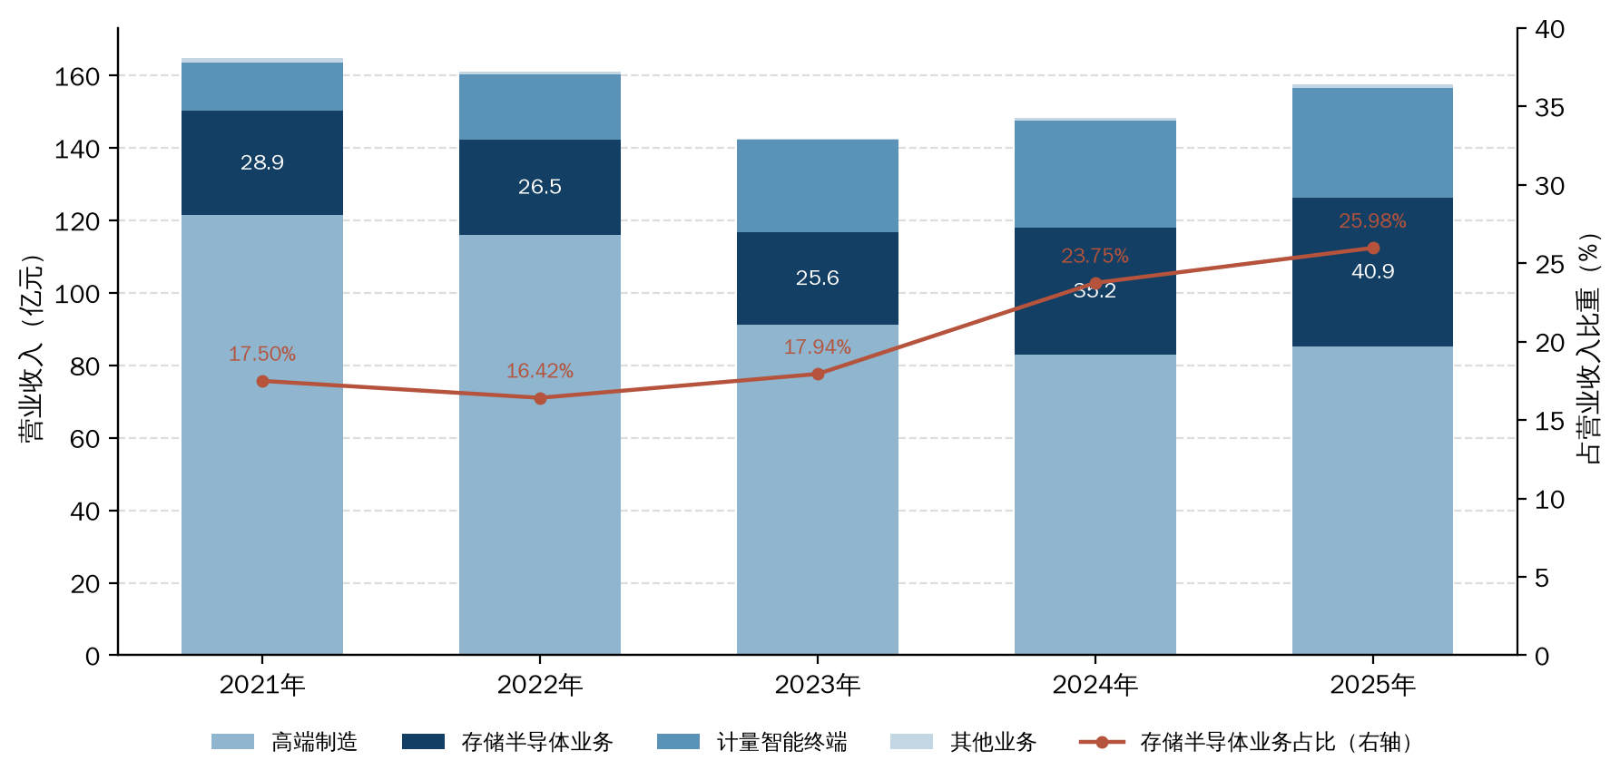
图1：深科技分产品营业收入结构（2021—2025年）
数据来源：Wind整理成果，国泰海通投资银行部整理。注：数值为分产品口径营业收入。
表3：深科技分产品主营业务构成（2021—2025年）
产品 | 项目 | 2021年 | 2022年 | 2023年 | 2024年 | 2025年
存储半导体业务 | 营业收入（亿元） | 28.85 | 26.47 | 25.59 | 35.22 | 40.91
存储半导体业务 | 占营业收入比重（%） | 17.50 | 16.42 | 17.94 | 23.75 | 25.98
存储半导体业务 | 毛利率（%） | 16.16 | 15.42 | 19.86 | 21.26 | 20.40
高端制造 | 营业收入（亿元） | 121.44 | 115.94 | 91.22 | 82.92 | 85.35
高端制造 | 占营业收入比重（%） | 73.65 | 71.93 | 63.95 | 55.93 | 54.20
高端制造 | 毛利率（%） | 6.52 | 9.74 | 10.75 | 8.54 | 9.71
计量智能终端 | 营业收入（亿元） | 13.32 | 17.94 | 25.45 | 29.35 | 30.21
计量智能终端 | 占营业收入比重（%） | 8.08 | 11.13 | 17.84 | 19.80 | 19.18
计量智能终端 | 毛利率（%） | 22.07 | 20.29 | 33.82 | 35.96 | 39.26
合计 | 营业总收入（亿元） | 164.88 | 161.18 | 142.65 | 148.27 | 157.47
合计 | 综合毛利率（%） | 9.64 | 12.02 | 16.65 | 16.98 | 18.32
数据来源：Wind整理成果，国泰海通投资银行部整理
从五年区间看，存储半导体业务收入由2021年的28.85亿元增至2025年的40.91亿元，占营业收入比重由17.50%升至25.98%；同期高端制造收入由121.44亿元降至85.35亿元，占比由73.65%降至54.20%。2024年与2025年，存储半导体业务收入同比分别增长37.62%与16.16%，同期高端制造分别为-9.09%与2.93%。

8.2 产业链定位与经营主体
公司存储封测业务由两家主体承担。沛顿科技（深圳）有限公司成立于2004年7月2日，注册资本17.48亿元，为深科技全资子公司，主营高端存储芯片封装和测试服务。合肥沛顿存储科技有限公司成立于2020年10月30日，注册资本30.60亿元，深科技持股55.88%。
表4：深科技主要控股子公司2025年经营数据
公司名称 | 主要业务 | 营业收入（亿元） | 净利润（亿元） | 净利率（%）
深科技东莞 | 从事电子产品的研发、制造和销售 | 83.74 | 1.60 | 1.91
深科技香港 | 商业贸易 | 73.93 | -2.44 | -3.29
深圳沛顿 | 内存芯片制造及芯片封装、测试等 | 46.35 | 1.75 | 3.78
深科技马来西亚 | 开发、设计、生产电脑硬盘用线路板等电子部件 | 34.21 | 1.22 | 3.58
深科技苏州 | 开发、设计、生产大容量磁盘驱动器磁头、电脑硬盘用线路板等电子部件 | 30.70 | 0.69 | 2.24
深科技成都（开发科技） | 从事智能电表等相关电力计量业务 | 30.22 | 7.07 | 23.40
深科技精密 | 从事硬盘盘基片的开发、研制、生产和销售等 | 9.47 | 2.15 | 22.75
资料来源：深科技2025年年度报告，国泰海通投资银行部整理。注：上表为子公司单体报表口径，包含合并范围内部交易，与合并报表的分产品收入不可直接比较。净利率为按净利润除以营业收入计算，非年报直接披露值。合肥沛顿存储未达年报主要子公司列示标准，未在表中列示。
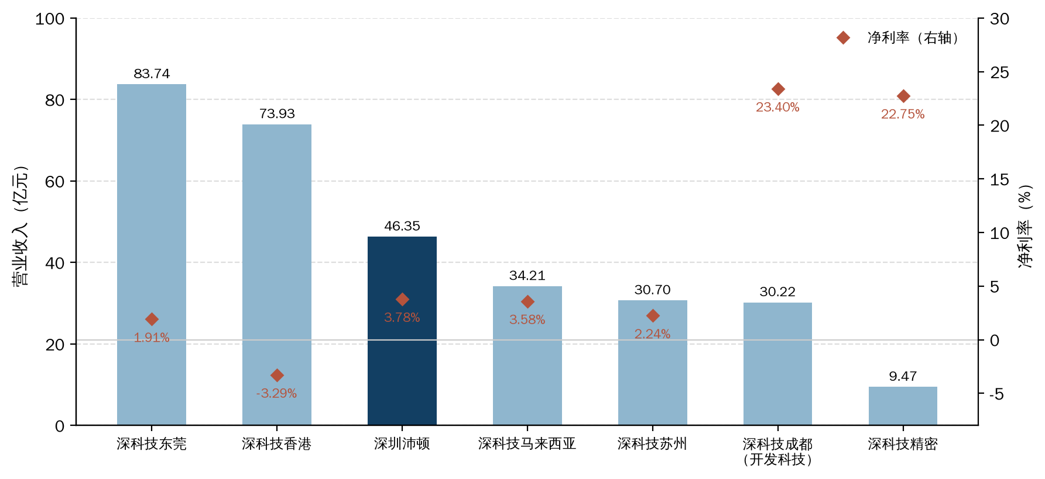
图2：深科技主要控股子公司营业收入与净利率（2025年）
资料来源：深科技2025年年度报告，国泰海通投资银行部整理
按子公司单体口径，深圳沛顿2025年实现营业收入46.35亿元、净利润1.75亿元，净利率3.78%；同期深科技成都（开发科技）营业收入30.22亿元、净利润7.07亿元，净利率23.40%；深科技精密营业收入9.47亿元、净利润2.15亿元，净利率22.75%。公司当年归母净利润为11.36亿元。
资本化方面，公司控股子公司开发科技于2025年3月28日在北京证券交易所上市，全额行使超额配售选择权后发行3,848.6667万股，募集资金总额11.69亿元，保荐机构为华泰联合证券。

8.3 关注要点
第一，存储半导体业务的内部构成。该科目同时包含存储芯片封测与硬盘磁头、盘基片两类业务，年报未披露拆分，且两者所处产业环节与景气方向不同。需了解2025年40.91亿元收入中封测业务的具体占比，以及磁头、盘基片业务的规划。
第二，销售量与营业收入的增速差异。2025年公司销售量15.57亿个，同比增长46.63%；生产量15.65亿个，同比增长46.87%；同期营业收入同比增长6.21%。年报未就该差异作出说明，需了解其成因及在各业务板块之间的分布。
第三，存储涨价向封测环节的传导。2025年DXI指数由年初的44,822点上行至年末的466,011点，同期深圳沛顿净利率为3.78%，存储半导体业务毛利率为20.40%，较2024年的21.26%略有下降。需了解封测环节在本轮价格上行中的定价机制与成本传导方式。
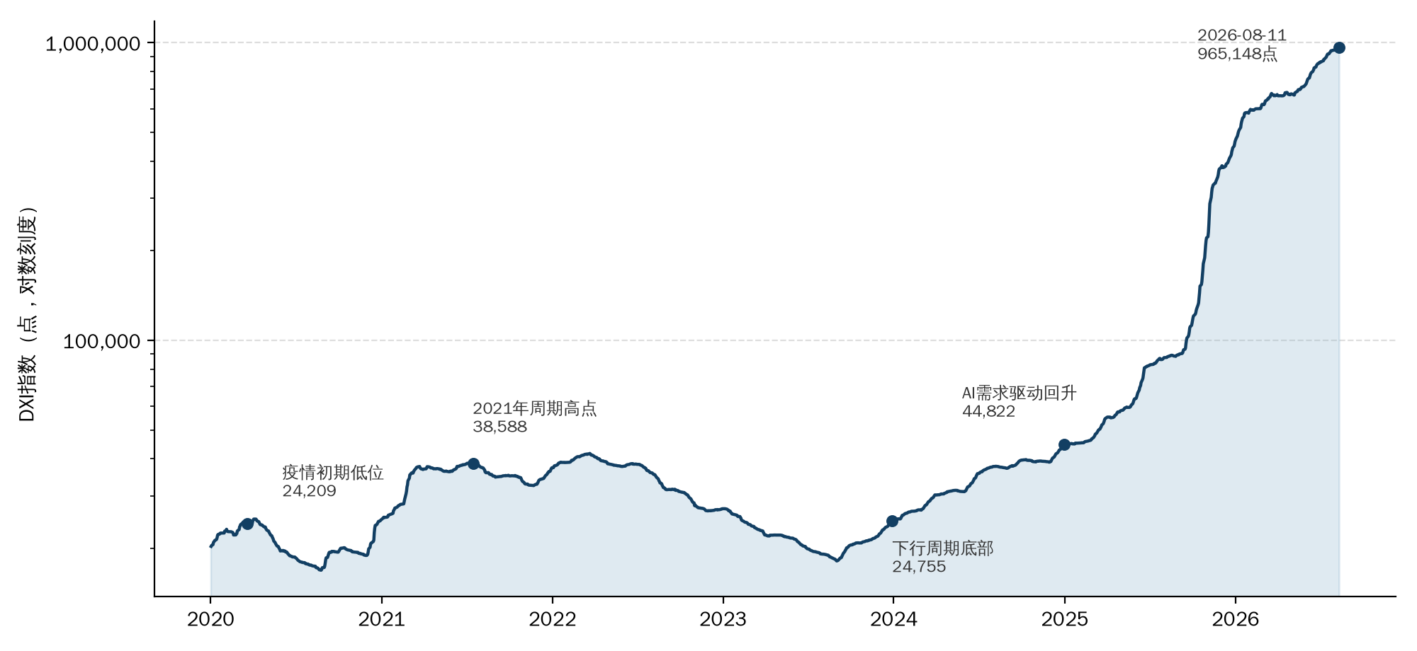
图3：DXI指数走势（2020年1月—2026年8月）
数据来源：DRAMexchange，Wind整理成果，国泰海通投资银行部整理。注：指标ID S5617348，日频，单位为点；纵轴采用对数刻度。
第四，扩产项目的回报周期与行业周期的匹配。两个新建项目的税前投资回收期分别为8.63年与8.84年，公司同时提示扩产后资产负债率预计提升4%至5%。需了解项目的产能爬坡节奏、客户订单锁定情况与折旧政策。
第五，客户结构。2025年公司前五名客户合计销售金额90.16亿元，占年度销售总额57.25%，其中第一大客户销售额32.19亿元，占比20.44%。年报以序号匿名列示，未披露客户名称。需了解存储封测业务的客户构成与主要客户的合作年限、结算方式。
第六，产能与设备。2026年5月的两个项目合计新增封测设备约510台（套），其中深圳沛顿约185台（套）、合肥沛顿存储约325台（套），深圳沛顿项目设备投资6.04亿元。需了解设备来源、国产化比例与交付周期。

8.4 初步判断
深科技在存储封测环节具备明确的经营主体与持续的产能投入：存储半导体业务收入五年增长41.8%，占营业收入比重提升8.48个百分点；2025年11月至2026年5月连续两轮扩产合计投资22.10亿元；承担合肥项目的合肥沛顿存储引入国家集成电路产业投资基金二期作为持股31.05%的股东。
同时，公司当前的利润结构与存储业务的收入结构并不一致。2025年归母净利润11.36亿元，其中深科技成都（开发科技）单体净利润7.07亿元；承担存储封测的深圳沛顿单体净利润1.75亿元，净利率3.78%。存储业务是公司近两年收入增长的主要来源，但尚未成为利润的主要来源。
上述两点构成后续跟进的基本方向：一是本轮存储价格上行能否传导至封测环节的盈利水平，二是22.10亿元扩产形成的产能在2027年前后释放时所对应的市场环境。

